МИНОБРНАУКИ РОССИИ
Федеральное государственное бюджетное образовательное учреждение высшего образования
«ВЛАДИВОСТОКСКИЙ ГОСУДАРСТВЕННЫЙ УНИВЕРСИТЕТ»
(ФГБОУ ВО «ВВГУ»)

ИНСТИТУТ ИНФОРМАЦИОННЫХ ТЕХНОЛОГИЙ И АНАЛИЗА ДАННЫХ
КАФЕДРА ИНФОРМАЦИОННЫХ ТЕХНОЛОГИЙ И СИСТЕМ

ОТЧЕТ

ПО ЛАБОРАТОРНОЙ РАБОТЕ №5

по дисциплине
«Информатика и программирование»

Студент
гр. БИС-25-3 ______________________________________ М. С. Зилёв

Ассистент
преподавателя ______________________________________ М. В. Водяницкий

Владивосток 2025
Задание
Выполнить задание на Python и оформить отчет по стандартам ВВГУ.
Задание 1. Написать функцию, которая конвертирует время из одной величины в другую.
На вход подается:
- число (величина времени)
- исходная единица измерения
- единица измерения, в которую нужно перевести
Функция должна вернуть конвертированное значение
Примеры (формат ввода/вывода можно выбрать свой, если нет строгих требований):
Вход | Выход
4h m | 240m
30m h | 0.5h
12s h | 0.03h

Задание 2. Пользователь делает вклад в банке в размере a рублей сроком на n лет
Процент по вкладу зависит от суммы и срока
Зависимость от суммы:
- каждые 10 000 рублей увеличивают ставку на 0.3%
- но суммарное увеличение не может превышать 5%
- минимальный вклад - 30 000 рублей
Зависимость от срока:
- первые 3 года - 3%
- от 4 до 6 лет - 5%
- более 6 лет - 2%
Необходимо написать функцию, которая рассчитывает прибыль пользователя без учета первоначально вложенной суммы
Используется сложный процент: каждый год процент начисляется на текущую сумму вклада
На вход подаются: сумма вклада и количество лет. Результат: сумма прибыли (не весь вклад, а только заработанные проценты)

Задание 3. Написать функцию для вывода всех простых чисел в заданном диапазоне. Нужно учитывать некорректные данные (например, начало больше конца или диапазон без простых чисел)
На вход подаются два числа: начало и конец диапазона (включительно). На выходе - список всех простых чисел или сообщение об ошибке
Примеры:
Вход | Выход
1 10 | 2 3 5 7
15 120 | 17 19 23 29 31 37 41 43 47 53 59 61 67 71 73 79 83 89 97 101 103 107 109 113
0 1 | Error!

Задание 4. Реализовать функцию сложения двух матриц. При сложении двух матриц получается новая матрица того же размера, где каждый элемент - это сумма элементов с тем же индексом из двух исходных матриц
Ограничения:
- складывать можно только матрицы одинакового размера
- размер матрицы должен быть строго больше 2 (например, 3×3, 4×4 и т.д.)
- при нарушении условий нужно вывести сообщение об ошибке
Задание 5. Написать функцию, которая определяет, является ли строка палиндромом
На вход подается строка. На выходе:
- Да, если это палиндром
- Нет, если это не палиндром

Содержание

1 Выполнение работы 3
1.1 Задание 1 3
1.2 Задание 2 3
1.3 Задание 3 4
1.4 Задание 4 5
1.5 Задание 5 5
1.6 Задание 6 7
1.7 Задание 7 7
1.8 Задание 8 8
1.9 Задание 9 9
1.10 Задние 10 9

1 Выполнение работы

1.1 Задание 1
Написать функцию, которая конвертирует время из одной величины в другую.
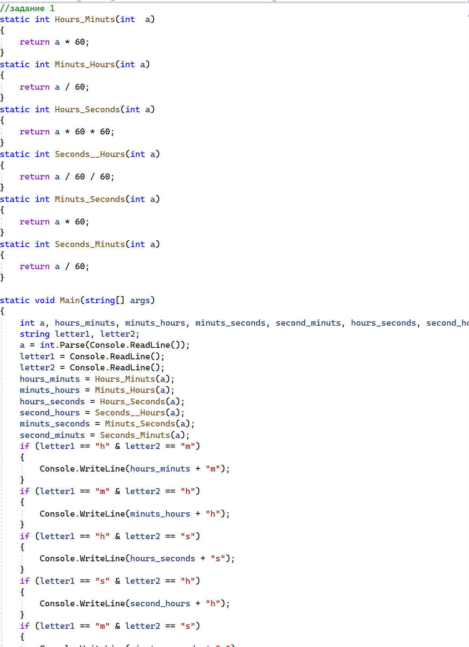
Рисунок 1 – Листинг программы для задания 1
Пояснение работы программы:
1) Задаем статичные методы типа int под названием Hours_Minuts, Minuts_Hours, Hours_Seconds, Seconds__Hours, Minuts_Seconds, Seconds_Minuts, для расчета переводимых величин времени
2) Создаем пустой метод Main() в котором мы задаем переменные для ввода и считывания в консоли
3) Условие if проверяет какая буква введена пользователем, и в зависимости от этого производится соответствующая операция перевода
4) Вывод результата в Console.WriteLine()

1.2 Задание 2
Во втором задании необходимо вывести соответствующую прибыль зависящую от суммы первоначального вклада
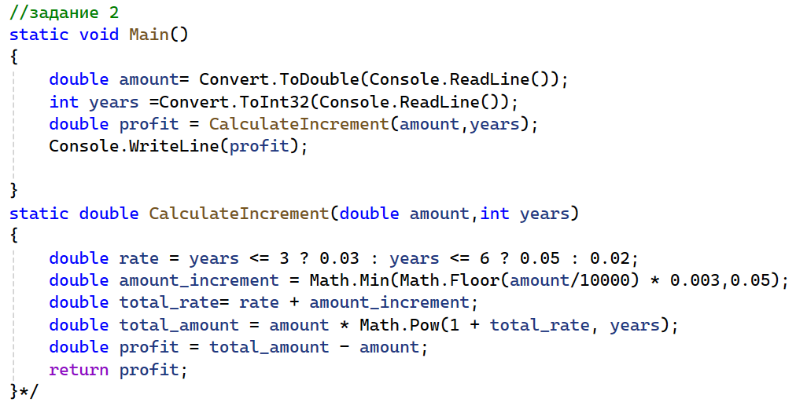
Рисунок 2 – Листинг программы для задания 2
Пояснение работы программы:
1) Создаем метод Маin() и вводим переменные ввода (amount,years) также переменная profit которая вызывает метод CalculateIncrement()
2) Метод CalculateIncrement() это метод в котором вычисляется процент и прибыль вклада (а)
3) double rate = years <= 3 ? 0.03 : years <= 6 ? 0.05 : 0.02- это тернарный оператор(заменяет if и else)
Если years <= 3 → ставка = 3% (0.03)
Иначе если years <= 6 → ставка = 5% (0.05)
Иначе (больше 6 лет) → ставка = 2% (0.02)

4) Расчет надбавки процентов через double amount_increment = Math.Min(Math.Floor(amount/10000) * 0.003, 0.05)
5) После расчета итоговой процентной ставки и общей суммы с процентами возвращается переменная profit, которая позже вызывает метод CalculateIncrement() в методе Main() и выводится в Console.WriteLine()

Задание 3
В третьем задании необходимо написать функцию для вывода всех простых чисел в заданном диапазоне.
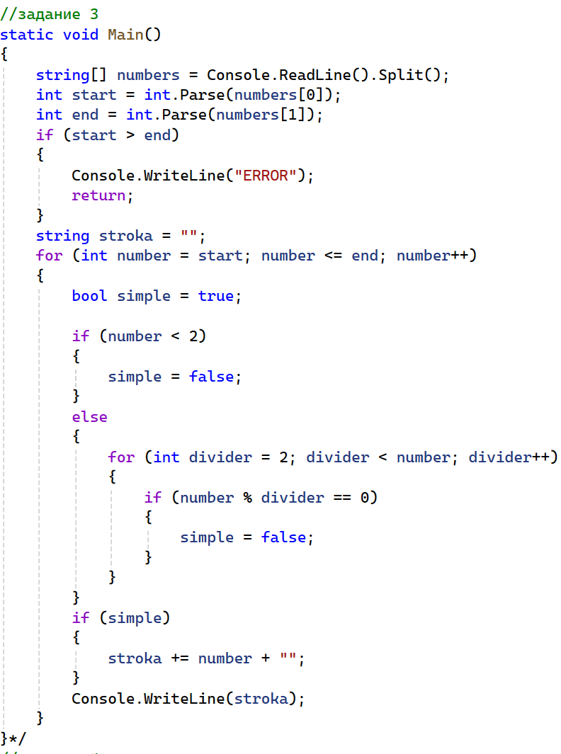

Рисунок 3 – Листинг программы для задания 3
Пояснение работы программы:
1) Вводим striting[]numbers в методе Main() где вводим числа
2) Start и end переводят их в int и присваивают значение себе
3) Условие if проверяет не больше ли start чем end, если больше то выводится ERROR
4) Вводим пустую переменную stroka для ответа
5) Цикл for выявляет простые числа в диапазоне между введенными числами, для этого вводится bool simple, если simple=true то это простое число, simple=false то нет
6) Все простые числа получает stroka и выводит

1.4 Задание 4
В четвертом задании необходимо реализовать функцию сложения двух матриц
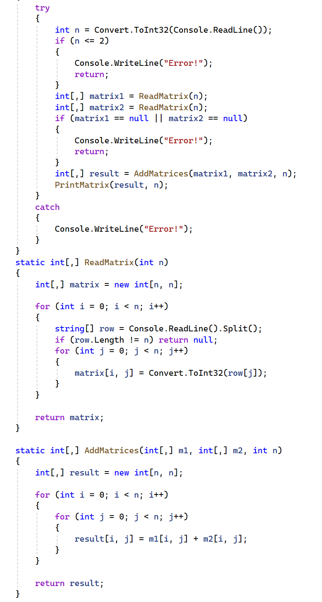

Рисунок 4 – Листинг программы для задания 4
Пояснение работы программы:
1) Если n меньше или равно 2, программа выводит "Error!" и завершает работу.
2) Матрицы заполняются числами, которые пользователь вводит через пробел.
3) Если строки содержат не n чисел или ввод не удалось преобразовать в числа — выводится "Error!"
4) Каждый элемент первой матрицы складывается с соответствующим элементом второй матрицы.
5) Итоговая матрица выводится построчно, элементы разделены пробелами.

1.5 Задание 5
В пятом задании необходимо написать функцию, которая определяет, является ли строка палиндромом
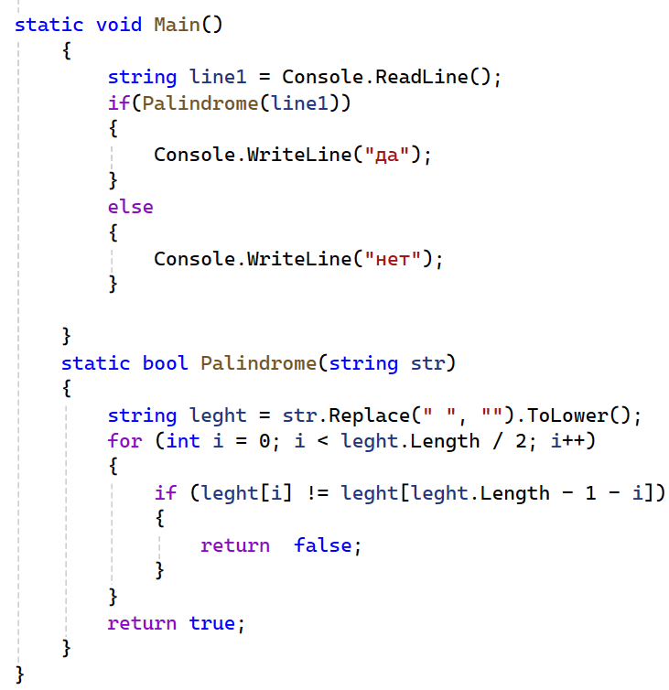
Рисунок 5 – Листинг программы для задания 5
Пояснение работы программы:
1) На ввод подается строка line1
2) В методе Palindrome() определяется палиндром ли строчка введенная пользователем
3) Replase() и ToLower() удаляют пробелы и приводят всю строку к нижнему регистру (для правильной работы программы
4) Цикл for производит проверку на палиндром(его длина делится пополам а после два конца строчки сравниваются
5) если строчка палиндром – в Console.WriteLine() выводится “да”, если нет-“нет”

